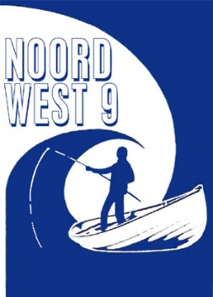

NW9 Programma 2018

Wedstrijden Versie 03-06-2018

Zomercompetitie 2018
Zondag 24 juni aanvang 10.00 uur 3e Zomerwedstrijd.
Zondag 2 september aanvang 10.00 uur 4e Zomerwedstrijd.
Zondag 30 september aanvang 10.00 uur 5e Zomerwedstrijd.

Wintercompetitie 2018-2019
Zondag 28 oktober aanvang 11.00 uur 1e Winterwedstrijd.
Zondag 18 november aanvang 11.00 uur 2e Winterwedstrijd.
Zondag 16 december aanvang 11.00 uur 3e Winterwedstrijd.

KOTTERWEDSTRIJDEN
Zondag 25 november Vertrek om 8 uur precies Korte Vaart.

Botenwedstrijden MDSI Cup
Zaterdag 6 oktober 2e Melden vanaf 7.00 uur, Kuitje, Vissen 9-15 uur.
Uitwijkdatum op 13 oktober.
NFB competitie 2018
Zaterdag 20 oktober Castricum.
Zaterdag 8 december Egmond aan Zee.

Wedstrijd gesponsord door Faunaland Den Helder
Zondag 16 september 10-14 uur. Melden vanaf 8 uur bij Moritz te Petten.

